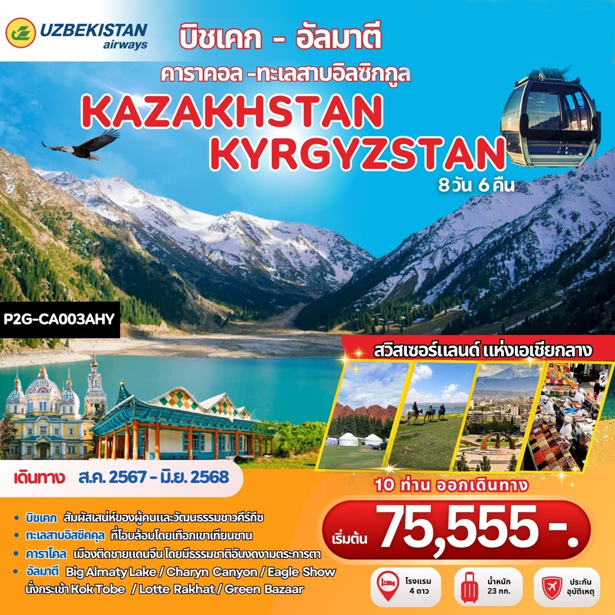

 **เดินทางโดยสายการบิน**

|  |  |  |
| --- | --- | --- |
| HY 532 | BKK สนามบินสุวรรณภูมิ --✈-- TAS สนามบินทาชเคนต์ | 08.10 – 13.10 น. |
| HY 777 | **TAS สนามบินทาชเคนต์ --✈-- FRU สนามบินบิชเคก** | **15.20 – 17.30 น.** |
| HY 778 | **FRU สนามบินบิชเคก --✈-- TAS สนามบินทาชเคนต์** | **18.50 – 19.10 น.** |
| HY 531 | **TAS สนามบินทาชเคนต์ --✈--** **BKK สนามบินสุวรรณภูมิ** | **22.30 – 06.40+1 น.** |

**ตารางการเดินทาง**

|  |  |  |  |  |  |
| --- | --- | --- | --- | --- | --- |
| วันที่ | กำหนดการเดินทาง | พักโรงแรม | อาหาร | | |
|  | | | **เช้า** | **กลางวัน** | **เย็น** |
| 1 | กรุงเทพฯ สนามบินสุวรรณภูมิ – ทาชเคนต์ – บิชเคก | **Damas Hotel**  **หรือเทียบเท่า ★★★★** | 🛪 | - | 🍽 |
| 2 | บิชเคก – หอคอยบูรานา – Cholpon-Ata  พิพิธภัณฑ์กลางแจ้งรอยสลักหิน – คาราโคล | **Karagat Hotel**  **หรือเทียบเท่า ★★★★** | 🍽 | 🍽 | 🍽 |
| 3 | คาราโคล – หุบผาเยติ โอกูซ – การแสดงโชว์นกอินทรีย์ล่าเหยื่อ – พิพิธภัณฑ์และอนุสรณ์สถานเปอร์เซวัลสกี้ – โบสถ์รัสเซียนออร์โธดอกซ์  สุเหร่าดันแกน | **Karagat Hotel**  **หรือเทียบเท่า ★★★★** | 🍽 | 🍽 | 🍽 |
| 4 | คาราโคล – หมู่บ้านคาร์คาร่า – หุบเขาชารีนแคนยอน  อัลมาตี (คาซัคสถาน) | **Grand Voyage Hotel**  **หรือเทียบเท่า ★★★★** | 🍽 | 🍽 | 🍽 |
| 5 | อัลมาตี – ทะเลสาบบิ๊กอัลมาตี – เขาค็อกโทเบ จัตุรัสรีพับลิค – อนุสาวรีย์แห่งอิสรภาพ  วิหารเซนคอฟ | **Grand Voyage Hotel**  **หรือเทียบเท่า ★★★★** | 🍽 | 🍽 | 🍽 |
| 6 | อัลมาตี (คาซัคสถาน) – ล็อตเต้-ราคัต – ตลาดกรีนบาร์ซาร์ – บิชเคก (คีร์กีซสถาน) | **Damas Hotel**  **หรือเทียบเท่า ★★★★** | 🍽 | 🍽 | 🍽 |
| 7 | บิชเคก – จัตุรัสกลางอาละทู – จัตุรัสประชาธิปไตย อนุสาวรีย์มานาส – ตลาดออสบาซาร์  กรุงเทพฯ สนามบินสุวรรณภูมิ | - | 🍽 | 🍽 | - |
| 8 | กรุงเทพฯ สนามบินสุวรรณภูมิ | - | - | - | - |

**อัตราค่าบริการ**

|  |  |  |
| --- | --- | --- |
| วันเดินทาง | ราคาท่านละ  (พักห้องละ 2-3 ท่าน) | พักเดี่ยวจ่ายเพิ่ม |
| 09 – 16 สิงหาคม 2567 | **75,555.-** | **11,900.-** |
| 20 – 27 กันยายน 2567 | **75,555.-** | **11,900.-** |
| 18 – 25 ตุลาคม 2567 | **77,555.-** | **11,900.-** |
| 25 ต.ค. – 1 พ.ย. 2567 | **~~77,555.-~~  75,555.-** | **11,900.-** |
| 17 – 24 พฤศจิกายน 2567 | **~~76,555.-~~ 75,555.-** | **11,900.-** |
| 03 – 10 ธันวาคม 2567 | **~~79,555.-~~ 77,555.-** | **~~14,900.-~~  11,900.-** |
| 17 – 24 มกราคม 2568 | **75,555.-** | **11,900.-** |
| 14 – 21 กุมภาพันธ์ 2568 | **75,555.-** | **11,900.-** |
| 14 – 21 มีนาคม 2568 | **75,555.-** | **11,900.-** |
| 11 – 18 เม.ย. 2568 (สงกรานต์) | **79,555.-** | **13,900.-** |
| 25 เม.ย. – 2 พ.ค. 2568 | **77,555.-** | **11,900.-** |
| 23 – 30 พฤษภาคม 2568 | **75,555.-** | **11,900.-** |
| 20 – 27 มิถุนายน 2568 | **75,555.-** | **11,900.-** |
| 29 ธ.ค. 67 – 6 ม.ค. 68  (Salam Air 9 วัน 7 คืน)  พิเศษ !! ช่วงปีใหม่ | **77,555.-** | **13,900.-** |

**ไม่รวมค่าทิปไกด์ และคนขับรถท้องถิ่น ท่านละ 3,400 บาท ชำระพร้อมค่าทัวร์งวดสุดท้าย**

**\*\*ค่าทิปหัวหน้าทัวร์ ขึ้นอยู่กับความพึงพอใจของท่าน (โดยมาตรฐานทิป ท่านละ 100 บาท/วัน) \*\*\***

**กำหนดการเดินทาง**

**วันแรก กรุงเทพฯ – สนามบินสุวรรณภูมิ – ทาชเคนต์ – บิชเคก**

05.00 น. คณะพร้อมกัน ณ สนามบินสุวรรณภูมิ **อาคารผู้โดยสารขาออก ชั้น 4 ประตู 8-9 ROW S เคาน์เตอร์**

**สายการบิน** **Uzbekistan Airways (HY)** เจ้าหน้าที่บริษัทฯ คอยต้อนรับและอำนวยความสะดวกในการเช็คอิน

08.10 น. ออกเดินทางสู่เมืองทาชเคนต์ ประเทศอุซเบกิสถาน โดย **Uzbekistan Airways** เที่ยวบินที่ **HY 532**

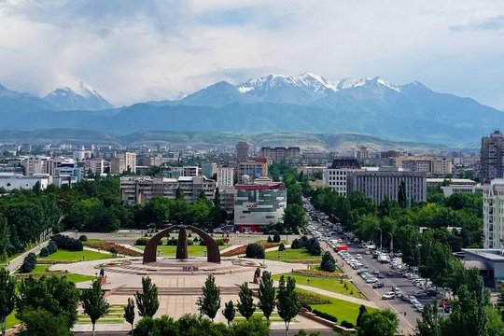(ใช้เวลาบินประมาณ 06.00 ชั่วโมง) **(บริการอาหารและพักผ่อนบนเครื่องบิน)**

13.10 น. เดินทางถึง **สนามบินทาซเคนท์** **(Tashkent International Airport)** **แวะเพื่อเปลี่ยนเครื่องบิน**

15.20 น. ออกเดินทางสู่เมืองบิชเคก ประเทศคีร์กีซสถาน (Bishkek)โดยเที่ยวบินที่ **HY 777**

17.30 น. เดินทางถึง เมืองบิชเคก ประเทศคีร์กีซสถาน **(เวลาท้องถิ่นช้ากว่าไทย 1 ชั่วโมง)** หลังผ่านพิธีตรวจคนเข้าเมืองและศุลกากรแล้ว นำท่านเดินทางเข้าสู่ตัวเมือง **เมืองบิชเคก (Bishkek)** เมืองหลวงแห่งประเทศคีร์กีซสถาน ดินแดนแห่งภูเขาน้ำแข็งแถบเอเชียกลาง มีพื้นที่ติดกับประเทศจีน คาซัคสถาน ทาจิกีซสถาน และ อุซเบกิสถาน ไม่มีทางออกสู่ทะเล หลายคนอาจไม่คุ้นกับชื่อประเทศเป็นประเทศใหม่ เนื่องจากเพิ่งแยกตัวออกมาหลังจากสหภาพโซเวียตล่มสลายใน พ.ศ. 2534 นับว่าเป็นดินแดนที่มีความสวยงามทางธรรมชาติแห่งหนึ่งของโลกเลยก็ว่าได้ เพราะมีพื้นที่รายล้อมด้วยภูเขา ทะเลสาบ และธรรมชาติอันอุดมสมบูรณ์

ค่ำ บริการอาหารค่ำ ณ ห้องอาหาร

**นำท่านเข้าสู่ที่พัก Damas Hotel หรือเทียบเท่า (N1)**

**วันที่สอง บิชเคก – หอคอยบูรานา – Cholpon-Ata – พิพิธภัณฑ์กลางแจ้งรอยสลักหิน – คาราโคล**

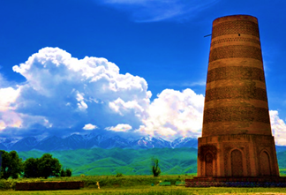เช้า บริการอาหารเช้า ณ ห้องอาหารของโรงแรม

นำท่านเดินทางสู่ **เมืองบูราน่า (Burana)** (ระยะทาง 84 ก.ม./1.30 ชม.)

นำท่านชม **กลุ่มซากโบราณสถานบูรานา (Burana Historical Complex)** สร้างขึ้นในราวศตวรรษที่ 11 ชม **หอคอยบูรานา (Burana Tower)** ตั้งอยู่ในซากเมืองโบราณ Balasagun เป็นหนึ่งในสิ่งก่อสร้างที่โบราณที่สุดของเอเชียกลาง สร้างมาจากดินเผาเเล้วทำเป็นอิฐวางเรียงรายกัน เพื่อเป็นหอสังเกตการณ์ในอดีต เดิมทีหอคอยมีความสูง 45 เมตร แต่จากเหตุแผ่นดินไหวหลายครั้งทำให้โครงสร้างหลักถูกทำลายจนเหลือความสูงเพียง 25 เมตร

เที่ยง บริการอาหารกลางวัน ณ ห้องอาหาร

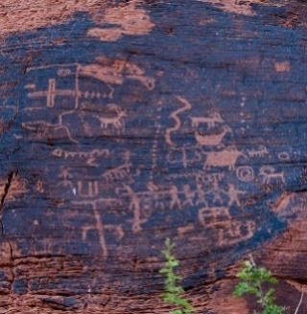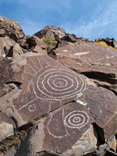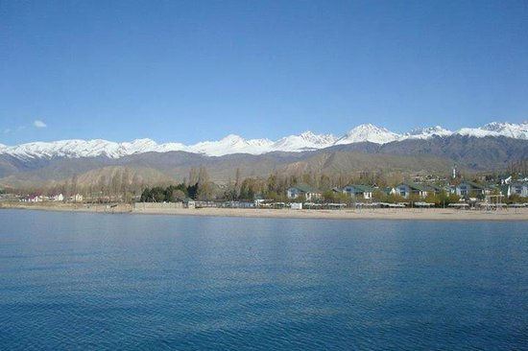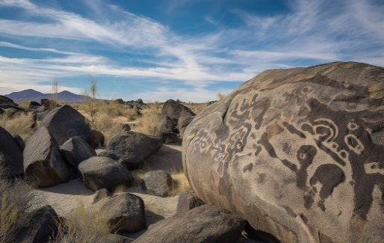

บ่าย เดินทางสู่**เมือง** **Cholpon-Ata** เมืองนี้เป็นเมืองตากอากาศริมทะเลสาบทางด้านเหนือ สิ่งที่น่าสนใจของเมือง

นี้ คือ **พิพิธภัณฑ์กลางแจ้งรอยสลักหิน (Open-Air Museum of Petroglyphs)** คำว่า **“Petroglyphs”** มีความ

คือ ศิลปะในการแกะ สกัด เซาะ หินจนเกิดเป็นภาพแล้วระบายสีเป็นภาพสีต่าง ๆ จากนั้นเดินทางต่อสู่เมืองที่

ใหญ่ที่สุดของเขตทะเลสาบทางภาคตะวันออก **เมืองคาราโคล (Karakol)** (ระยะทาง 141 ก.ม./2.10 ชม.) เป็น

ศูนย์กลางการเที่ยวรอบทะเลสาบอิสซิคคูล (Issyk Kul Lake) เป็นทะเลสาบในเทือกเขาเทียนซาน ทางภาค

ตะวันออกของคีร์กีซสถาน ทะเลสาบนี้เป็นทะเลสาบที่ลึกเป็นอันดับที่ 7 ของโลก และใหญ่เป็นอันดับที่ 10 ของ โลกตามปริมาตร และเป็นทะเลสาบน้ำเค็มที่ใหญ่เป็นอันดับ 2 รองจากทะเลสาบแคสเปียน **“อิสซิคล”** แปลว่า

**"ทะเลสาบอุ่น"** ในภาษาคีร์กีซ แม้ว่าจะล้อมรอบด้วยยอดเขาที่ปกคลุมด้วยหิมะ แต่ก็ไม่เคยแข็ง…

ค่ำ บริการอาหารค่ำ ณ ห้องอาหาร

**นำท่านเข้าสู่ที่พัก Karagat Hotel หรือเทียบเท่า (N2)**

**วันที่สาม คาราโคล – หุบผาเยติ โอกูซ – การแสดงโชว์นกอินทรีย์ล่าเหยื่อ – พิพิธภัณฑ์และอนุสรณ์สถานเปอร์เซวัลสกี้ – โบสถ์รัสเซียนออร์โธดอกซ์ – สุเหร่าดันแกน**

เช้า บริการอาหารเช้า ณ ห้องอาหารของโรงแรม

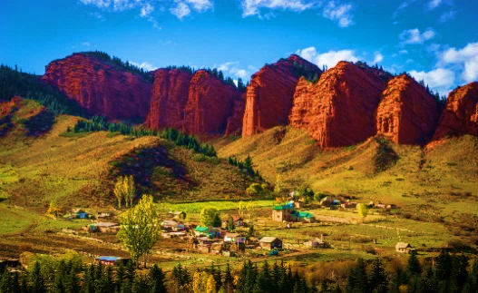 นำท่านเดินทางสู่ **หุบผาเยติ โอกูซ (Jeti Oguz Gorge)** มีความหมายว่า **วัวเจ็ดตัว** เนื่องจากมีหินที่มีรูปทรงคล้าย **‘วัวเจ็ดตัว’ (Seven Bulls Rocks)** จากจุดนี้ท่านจะได้ชมความสวยงามของ **หุบเขา Teskey Ala-Too** ในภูมิทัศน์ของภูเขาหินสีแดงสดที่เป็นรูปร่างของวัวทั้งเจ็ด ท่ามกลางป่าสนอันอุดมสมบูรณ์ของดอกไม้นานาพันธุ์สีสวยสด ลำธารน้ำตกที่ไหลผ่านหมู่บ้าน...

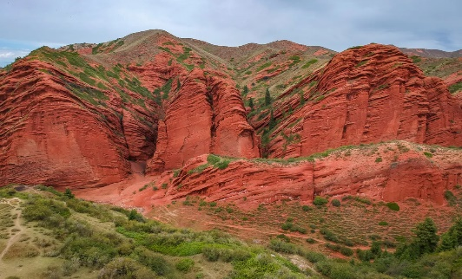นำท่านชม **การแสดงโชว์นกอินทรีย์ล่าเหยื่อ (Golden Eagle)** อย่างใกล้ชิด ที่เป็นความชํานาญซึ่งอยู่ในวิถีชีวิตของชาวคีร์กีซโดยเฉพาะ

เที่ยง บริการอาหารกลางวัน ณ ห้องอาหาร

บ่าย นำท่านชมสถานที่สำคัญต่าง ๆ ภายในเมือง ชม **พิพิธภัณฑ์และอนุสรณ์สถานเปอร์เซวัลสกี้ (****Perhevalskiy Museum and Memorial)** สร้างขึ้นเพื่อเก็บรวบรวมประวัติและเรื่องราวของนักสํารวจชาวรัสเซียท่านหนึ่งของโลกนามว่า Nikolai Mikhailovich Perhevalsky จากนั้นชม **โบสถ์รัสเซียนออร์โธดอกซ์ (Holy Trinity Orthodox Church)** โบสถ์ที่ถือว่าได้ศูนย์กลางของศาสนาคริสต์ประจำเมืองเลยก็ว่าได้ โบสถ์แห่งนี้แต่ก่อนแรกเริ่มเดิมทีเป็นเพียงแค่แท่นบูชาเล็กๆ ที่ถูกสร้างขึ้นไว้เพื่อเป็นศูนย์รวมจิตใจในสมัยที่เมืองคาราโคลยังเป็นเพียงเมืองชายแดนของจักรวรรดิรัสเซียในสมัยนั้น และได้รับการพัฒนาจนมากลายเป็นโบสถ์ในปัจจุบัน นำท่านชม **สุเหร่าดันแกน (Dungan Mosque)** สุเหร่าในรูปแบบศิลปะจีน ที่สร้างโดยช่างชาวจีน มีรูปแบบการก่อสร้างที่ใช้ไม้นํามาขัดกันแทนการใช้ตะปู และทาสีสันสดใสและมีลวดลายของสัตว์ต่าง ๆ ในนิยาย เช่น 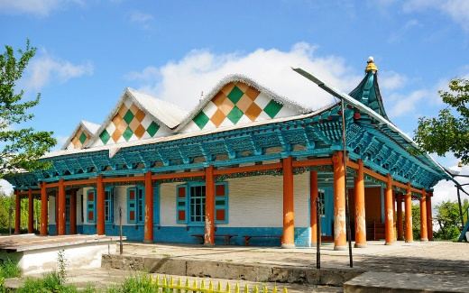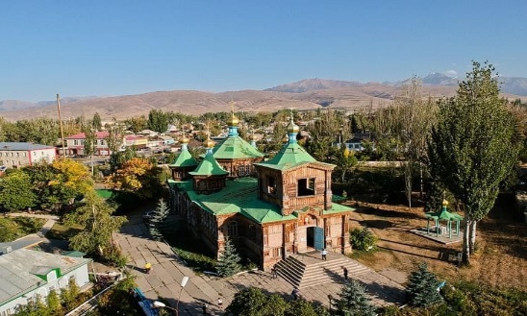มังกร เป็นต้น

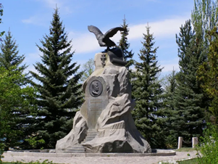 ค่ำ บริการอาหารค่ำ ณ ห้องอาหาร

**นำท่านเข้าสู่ที่พัก Karagat Hotel หรือเทียบเท่า (N3)**

**วันที่สี่ คาราโคล – หมู่บ้านคาร์คาร่า – หุบเขาชารีลแคนยอน – อัลมาตี (คาซัคสถาน)**

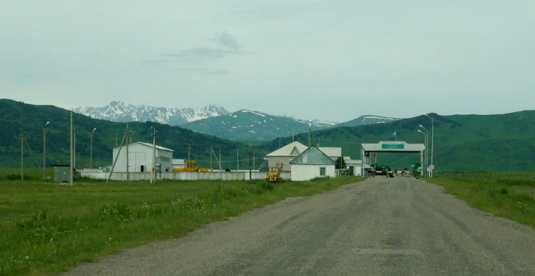

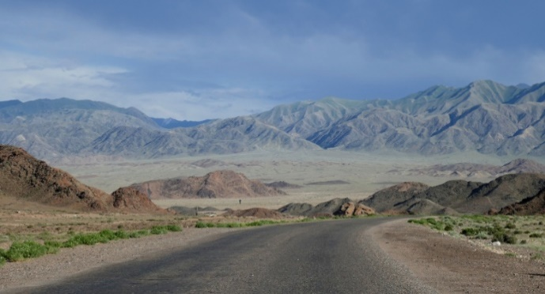

เช้า บริการอาหารเช้า ณ ห้องอาหารของโรงแรม

นำท่านเดินทางสู่ **ด่านชายแดนระหว่างประเทศคีร์กีซสถาน-คาซัคสถาน** ที่หมู่บ้านคาร์คาร่า (Karkara) (ระยะทาง 78 ก.ม./1.35 ช.ม.) เพื่อข้ามพรมแดนสู่คาซัคสถาน แล้วเดินทางต่อสู่ **หุบเขาชารีนแคนยอน (Charyn Canyon)** (ระยะทาง 96 ก.ม./1.30 ช.ม.) ระหว่างทางเพลิดเพลินกับวิวทิวทัศน์ตลอดสองข้างทาง

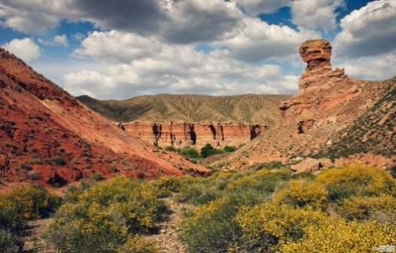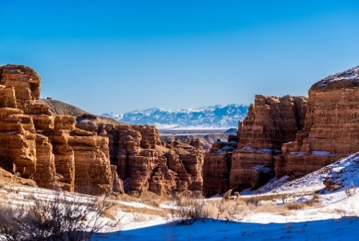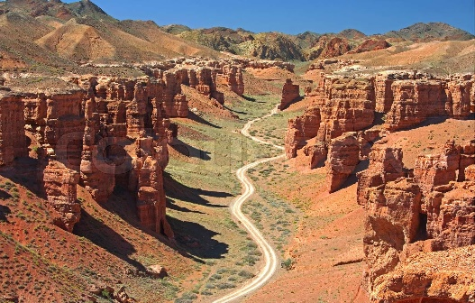เที่ยง บริการอาหารกลางวัน ณ ห้องอาหาร

บ่าย นำท่านชม **หุบเขาชารีนแคนยอน** **(Charyn Canyon)** หุบเขาลึกอายุ 12 ล้านปี ที่ตั้งอยู่บนแม่น้ำชารีนซึ่งเป็นหนึ่งในแม่น้ำที่ลึกที่สุดที่มีต้นกำเนิดจากภูเขาเทียนซานของจีน อยู่ห่างออกไป 200 กิโลเมตรทางตะวันออกของอัลมาตี ใกล้กับชายแดนที่ติดประเทศจีน หุบเขาชารีนแคนยอนมีความยาวราว 90 กิโลเมตร เป็นส่วนหนึ่งของอุทยานแห่งชาติชารีน หุบเขามีแก่งหินรูปทรงและขนาดที่แตกต่างกันไป และมีสีสันที่เปลี่ยนแปลงไปตามเวลาและมุมมอง แม้จะมีขนาดเล็กกว่าแกรนด์แคนยอน แต่ก็มีความสวยงามไม่แพ้กัน ลักษณะตามหลักธรณีวิทยาของหุบเขาแห่งนี้ประกอบด้วยตะกอนหินทรายสีแดงที่เกิดจากการรวมตัวหรือสะสมจากลมตลอดจนละอองลาวาจากภูเขาไฟ เมื่อมีการกัดกร่อนจากลมและน้ำจึงทำให้เกิดรูปทรงและสีสันที่แปลกตา ชารีนแคนยอนประกอบไปด้วยหุบเขาหลัก 5 ส่วน โดยส่วนที่ได้รับความนิยมมากที่สุดคือ **หุบเขาปราสาท** **(Valley of Castles)** ซึ่งเป็นกลุ่มหินที่ก่อตัวขึ้นอย่างไม่ปกติ เกิดเป็นรูปทรงต่าง ๆ มากมาย มีความยาวถึง 3 กิโลเมตรและความลึก 100 เมตร... สมควรแก่เวลานำท่านเดินทางสู่ **เมือง อัลมาตี** (ระยะทาง 215 ก.ม./2.55 ช.ม.)

ค่ำ บริการอาหารค่ำ ณ ห้องอาหาร

**นำท่านเข้าสู่ที่พัก Grand voyage Hotel หรือเทียบเท่า (N4)**

**วันที่ห้า อัลมาตี – ทะเลสาบบิ๊กอัลมาตี – เขาค็อกโทเบ – จัตุรัสรีพับลิค – อนุสาวรีย์แห่งอิสรภาพ**

**วิหารเซนคอฟ**

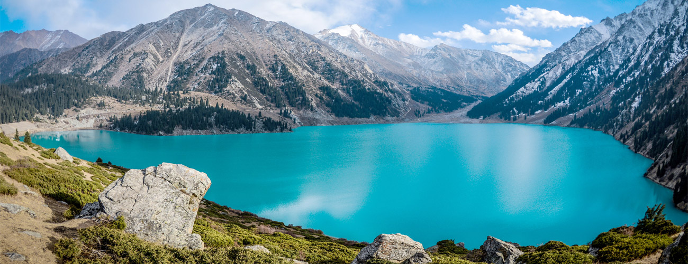

เช้า บริการอาหารเช้า ณ ห้องอาหารของโรงแรม

นำท่านชมความสวยงามของ **ทะเลสาบบิ๊กอัลมาตี (****Big Almaty Lake)** อ่างเก็บน้ำธรรมชาติขนาดใหญ่ที่ตั้งอยู่ท่ามกลางเทือกเขาที่ความสูงเหนือระดับน้ำทะเลราว 2,511 เมตร เกิดจากธารน้ำแข็งโบราณ และเป็นแหล่งน้ำจืดเพื่อการบริโภคหลักของชาวอัลมาตี มีความยาว 1.6 กิโลเมตร ความกว้างระหว่าง 0.75-1 เมตร และมีความลึก 30-40 เมตร มีปริมาณน้ำถึง 14 ล้านลูกบาศก์เมตร โดยปกติมีระดับน้ำสูงสุดในเดือนสิงหาคมและต่ำสุดในเดือนกุมภาพันธ์ สีของน้ำในทะเลสาบจะเปลี่ยนไปมาระหว่างสีเขียวและสีฟ้าครามตามช่วงเวลาและสภาพอากาศของปี มีความสวยงามมากที่สุดแห่งหนึ่งของคาซัคสถาน

เที่ยง บริการอาหารกลางวัน ณ ห้องอาหาร

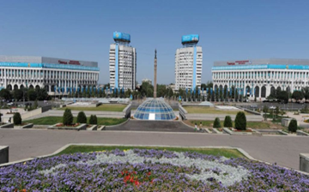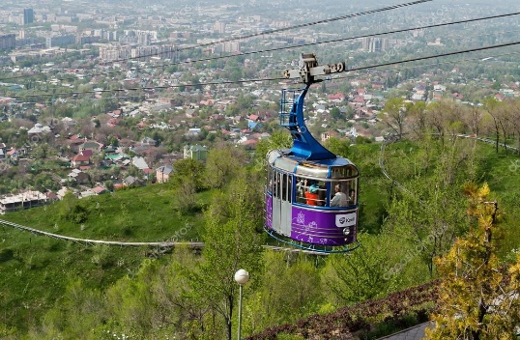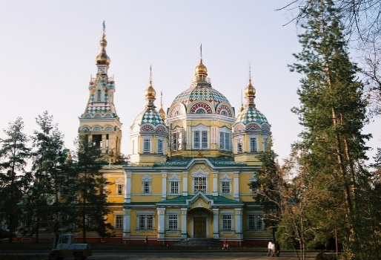บ่าย นำท่านชม **เมืองอัลมาตี** เป็นเมืองที่ใหญ่ที่สุดในประเทศคาซัคสถาน มีประชากร 1,226,000 คน อีกทั้งเป็นศูนย์กลางทางเศรษฐกิจของประเทศ เคยเป็นเมืองหลวงของประเทศคาซัคสถาน ช่วงปี ค.ศ. 1929-1998...

นำท่านนั่ง **กระเช้า** เพื่อขึ้นสู่จุดชมวิว **เขาค็อกโทเบ (Kok-Tobe)** ค็อกโทเบเป็นภูเขาที่มีความสูงเหนือระดับน้ำทะเล 1,100 เมตร และเป็นพื้นที่สันทนาการที่สำคัญที่สุดแห่งหนึ่งของอัลมาตี มีกิจกรรมต่างๆ เพื่อให้นักท่องเที่ยวไม่เบื่อ ไม่ว่าจะเป็นร้านค้า ร้านอาหาร สวนสนุก รวมถึงเป็นจุดชมวิวเมืองอัลมาตีในมุมสูง เป็นที่ตั้งของหอส่งสัญญาณโทรทัศน์ที่มีความสูง ถึง 372 เมตร จึงสามารถมองเห็นได้จากแทบทุกจุดในตัวเมืองอัลมาตี… จากนั้นนำท่านชม **จัตุรัสรีพับลิค (Republic Square)** จัตุรัสสำคัญที่ใช้ในการจัดกิจกรรมต่างๆ ของเมืองอัลมาตี เคยเป็นที่ตั้งของทำเนียบประธานาธิบดี ปัจจุบันเป็นที่ตั้งของสำนักงานเทศบาล ชม **อนุสาวรีย์แห่งอิสรภาพ (Independence Monument)** หรืออนุสาวรีย์นักรบทอง ตั้งอยู่ในบริเวณจัตุรัสรีพับลิค ตั้งอยู่บนเสาสูง 91 ฟุต เป็นสัญลักษณ์แห่งความเป็นอิสระของคาซัคสถาน บทบาทของพลเมืองและอัลมาตีในฐานะเมืองหลวง จนกระทั่งมีการย้ายเมืองหลวงไปยังเมืองแอสตาน่า **สวนสาธารณะแพนฟิลอฟ (Panfilov Park)** ตั้งอยู่ใจกลางเมืองอัลมาตีฝั่งตะวันออก รอบ ๆ วิหารเซนคอฟ ตั้งชื่อตามวีรบุรุษแห่งแพนฟิลอฟ ซึ่งเป็นทหาร 28 นายที่เสียชีวิตจากการรุกรานของทหารนาซีเยอรมันนอกกรุงมอสโกในช่วงสงครามโลกครั้งที่ 2 คำว่า แพนฟิลอฟ นั้นมาจากชื่อของอิวาน แพนฟิลอฟ ซึ่งเป็นนายพลผู้บัญชาการกอง ชม **วิหารเซนคอฟ (Zenkov Cathedral)** วิหารคริสต์นิกายออร์โธดอกซ์ของรัสเซีย สร้างเสร็จเมื่อปีค.ศ. 1907 เป็นวิหารที่สร้างขึ้นจากไม้โดยไม่ใช้ตะปูเลยทั้งหลัง สูง 56 เมตร และมีความทนทานต่อแผ่นดินไหว แม้ว่าตัวอาคารไม่มีการยึดด้วยตะปูเลย มีหอระฆังซึ่งเคยใช้ติดตั้งเครื่องส่งสัญญาณวิทยุเครื่องแรกของอัลมาตี...

ค่ำ บริการอาหารค่ำ ณ ห้องอาหาร

**นำท่านเข้าสู่ที่พัก Grand voyage Hotel หรือเทียบเท่า (N5)**

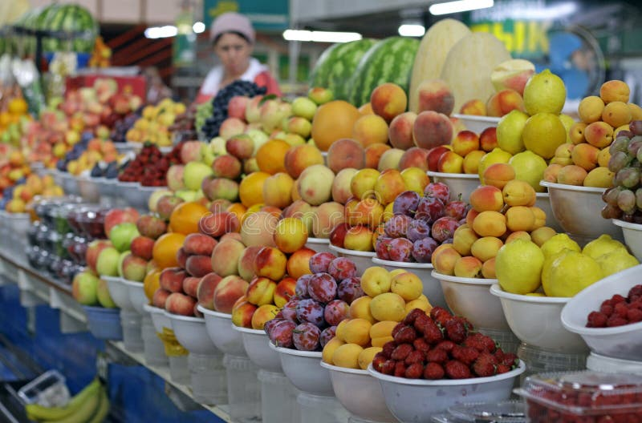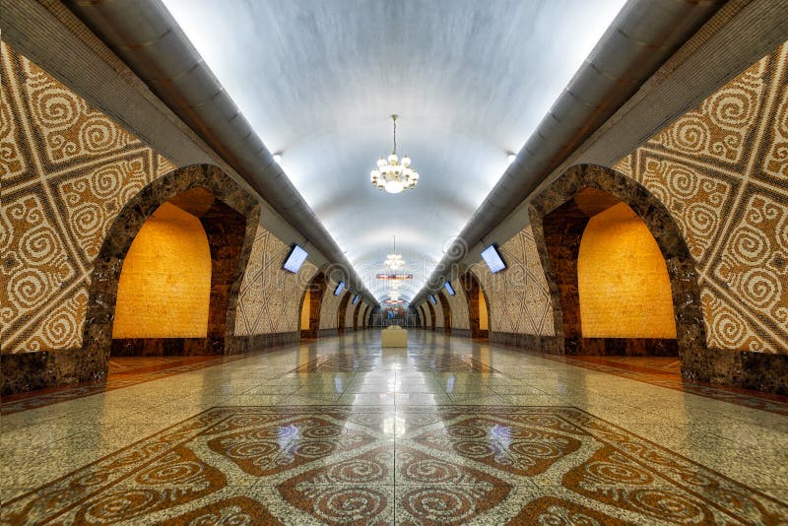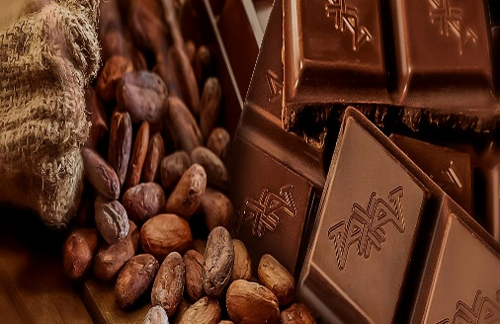**วันที่หก อัลมาตี (คาซัคสถาน) – ล็อตเต้-ราคัต – ตลาดกรีนบาร์ซาร์ – บิชเคก (คีร์กีซสถาน)**

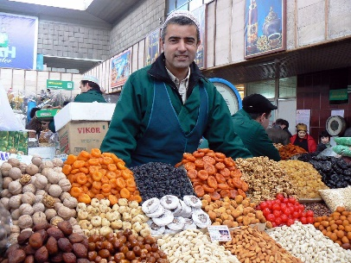

เช้า บริการอาหารเช้า ณ ห้องอาหารของโรงแรม

นำท่านสู่การช้อปปิ้งที่ ณ **ล็อตเต้-ราคัต (Lotte-Rakhat)** ให้ทุกท่านได้เลือกซื้อ Chocolate ที่ราคาถูก ดี และอร่อย มีให้เลือกหลากหลายรูปแบบ อิสระให้ท่านเลือกซื้อตามอัธยาศัย...จากนั้นให้ท่านได้เพลิดเพลินกับการสำรวจสินค้าอุปโภคและบริโภคที่ **ตลาด****กรีนบาซาร์** ไม่ว่าจะเป็นเครื่องแต่งกาย คาเวียร์ วอดก้า ถั่วชนิดต่าง ๆ จากนั้นนำท่านไปชม **สถานีรถไฟใต้ดิน (Subway)** ของอัลมาตี ที่มีขนาดใหญ่โตอลังการและลึกมาก เป็นสถาปัตยกรรมสไตล์รัสเซียน มีภาพวาดตามผนังและเพดานของตัวสถานีรถไฟอย่างสวยงาม

เที่ยง บริการอาหารกลางวัน ณ ห้องอาหาร

บ่าย เดินทางสู่ **เมืองบิชเคก** (ระยะทาง 232 ก.ม. / 3.45 ช.ม.) ระหว่างทางเพลิดเพลินกับวิวทิวทัศน์ของเทือกเขา Trans Ili Alatau ที่เป็นพรมแดนธรรมชาติกั้นกลางระหว่างคาซัคสถานกับคีร์กีซสถาน

ค่ำ บริการอาหารค่ำ ณ ห้องอาหาร

**นำท่านเข้าสู่ที่พัก Damas Hotel หรือเทียบเท่า (N6)**

**วันที่เจ็ด บิชเคก – จัตุรัสกลางอาละทู – จัตุรัสประชาธิปไตย – อนุสาวรีย์มานาส – ตลาดออสบาซาร์**

**กรุงเทพฯ สนามบินสุวรรณภูมิ**

เช้า บริการอาหารเช้า ณ ห้องอาหารของโรงแรม

นำท่านเที่ยวชมในเขตตัว **เมืองบิชเคก (Bishkek)** โดยเริ่มจาก **จัตุรัสกลางอาละทู (Ala-Too Square)** ที่ตั้งของ ตึกรัฐสภา, ธนาคารชาติของคีร์กีซสถา ชื่อเดิมว่า ‘จัตุรัสเลนิน’ ตั้งอยู่ที่ใจกลางเมือง สร้างขึ้นใน ค.ศ. 1984 เพื่อเฉลิมฉลองวาระครบรอบ 60 ปี ของ Kyrgyz SSR ซึ่งในสมัยนั้นรูปปั้นใหญ่ยักษ์ของเลนินถูกวางไว้ตรงกลางจัตุรัส แต่ใน ค.ศ. 2003 ก็ได้ย้ายออกไปและนํารูปปั้นใหม่ Erkindik มาตั้งแทนที่..

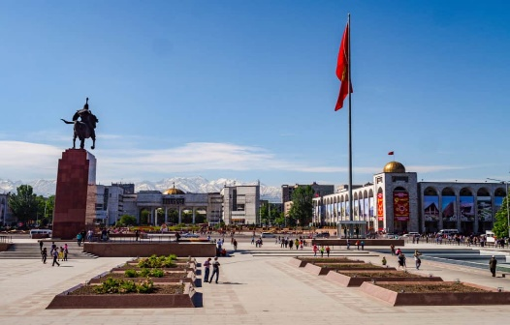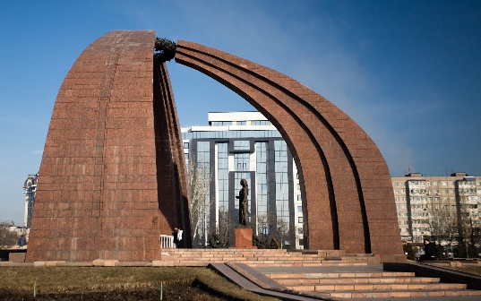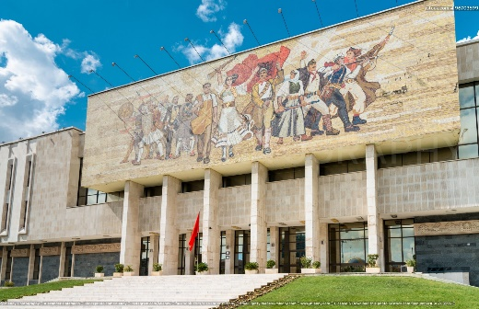

ชม **จัตุรัสประชาธิปไตย (Victory Square)** ทรงกระโจมเยิร์ท (กระโจมของชนเผาคีร์กีซสมัยที่ยังเป็นชนเผ่าเร่ร่อน) ซึ่งศิลปินชาวโซเวียตรังสรรค์ขึ้นจากแนวคิดที่หวนรําลึกถึงความสูญเสียให้แก่ฝ่ายนาซี และเปลวไฟที่โชติช่วงนิรันดร์ก็เป็นการเน้นยํ้าถึงความเจ็บปวดของหญิงสาวที่รอคอยคนรักให้กลับมาจากสงคราม...จากนั้นนำท่านชม **อนุสาวรีย์มานาส (The Statue of Manas)** ซึ่งถือว่าเป็นทั้งบรรพบุรุษ และวีรบุรุษของชนชาติคีร์กีซ เป็นบุคคลในตำนานของคีร์กีซสถาน ชื่อของเขาปรากฏอยู่ทั่วทั้งเมืองในประเทศ ไม่ว่าจะเป็นสนามบินในบิชเคก มหาวิทยาลัย ถนนสายสำคัญ รวมไปถึงทั้งเมืองก็เต็มไปด้วยรูปปั้นของวีรบุรุษผู้นี้ อนุสาวรีย์แห่งนี้ตั้งอยู่บริเวณเดียวกับ **Toktogul Square** สวนสาธารณะทีมีน้ำพุและสวนไม้ดอกอันสวยงาม

เที่ยง บริการอาหารกลางวัน ณ ห้องอาหาร

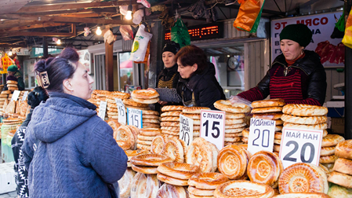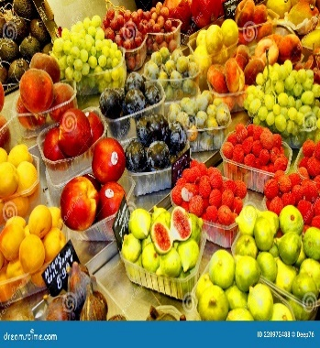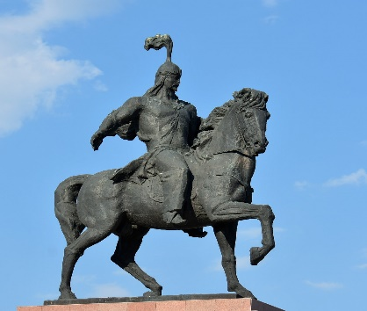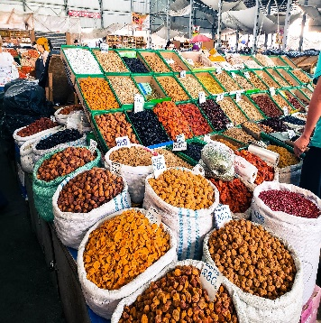

บ่าย นำท่านไปยัง **ตลาดออสบาซาร์ (Osh Bazaar)** ที่เป็นตลาดท้องถิ่นที่ใหญ่ที่สุดของเมืองหลวง ที่ซึ่งมีสินค้าและอาหารหลากหลายชนิดให้ท่านได้พบเห็นและลิ้มลอง เพลิดเพลินไปกับบรรยากาศของผู้คนอันแสนพลุกพล่าน ที่นี่เป็นที่ที่ดีที่สุดที่ท่านจะได้เห็นชีวิตประจำวันที่แท้จริงของชาวคีร์กีซ

15.00 น. นำท่านเดินทางสู่ สนามบินบิชเคก

18.50 น. ออกเดินทางสู่ ทาชเคนต์ โดย **Uzbekistan Airways** เที่ยวบินที่ **HY 778**

19.10 น. ถึง **สนามบินทาชเคนต์** **แวะเพื่อเปลี่ยนเครื่องบิน**

22.30 น. ออกเดินทางสู่ **สนามบินสุวรรณภูมิ** โดย **Uzbekistan Airways** โดยเที่ยวบินที่ **HY 531 (บริการอาหารและพักผ่อนบนเครื่องบิน)**

**วันที่แปด กรุงเทพฯ สนามบินสุวรรณภูมิ**

06.40 น. เดินทางถึง กรุงเทพฯ ประเทศไทย โดยสวัสดิภาพ...พร้อมความประทับใจ...

*******************************************

**อัตราค่าบริการนี้รวม**

✓ ค่าตั๋วเครื่องบิน ไป-กลับ ชั้นประหยัด สำหรับหมู่คณะ โดยสายการบิน **Uzbekistan Airways** ตามที่ระบุในรายการ

✓ ค่าภาษีสนามบิน ภาษีน้ำมัน และค่าประกันภัยทุกแห่งของสายการบิน (โดยคิดจากอัตรา ณ วันที่ 22/04/2567)

✓ ค่าโรงแรมที่พักระดับมาตรฐาน 4 ดาว (พักห้องละ 2-3 ท่าน) ตามที่ระบุในรายการ

✓ ค่าเข้าชมสถานที่ต่าง ๆ ตามที่ระบุในรายการ

✓ ค่าอาหารตามที่ระบุในรายการ ตามระดับมาตรฐาน

✓ ค่าพาหนะท่องเที่ยวตลอดการเดินทาง

✓ ค่าบริการหัวหน้าทัวร์ผู้ชำนาญของทางบริษัทฯ ที่คอยอำนวยความสะดวกแก่ท่านตลอดการเดินทาง

✓ ค่าระวางน้ำหนักกระเป๋า โหลดใต้ท้องเครื่องบิน 23 กก. จำนวน 1 ใบ และสำหรับหิ้วขึ้นเครื่อง 8 กก. จำนวน 1 ใบ

✓ ค่าประกันอุบัติเหตุแบบกลุ่ม ระหว่างการเดินทาง วงเงินท่านละ 1,000,000 บาท และค่ารักษาพยาบาล วงเงินไม่เกิน 500,000 บาท (ตามเงื่อนไขกรมธรรม์) ** หากท่านประสงค์ที่จะซื้อประกันเพิ่มเติม เพื่อเพิ่มความคุ้มครองในส่วนอื่นๆ เพิ่ม กรุณาสอบถามรายละเอียดกับเจ้าหน้าที่ **

✓ **Welcome Pack** “ซองใส่เอกสารเดินทางพร้อมเล่มโปรแกรมทัวร์”

**อัตราค่าบริการนี้ไม่รวม**

🗶 ค่าธรรมเนียมน้ำมัน หรือภาษีสนามบินที่ทางสายการบินเรียกเก็บเพิ่มเติม หลังจากวันที่ 22/04/2567

🗶 ค่าทำหนังสือเดินทางสำหรับหน่วยงานข้าราชการ และบุคคลธรรมดา

🗶 ค่าทำใบอนุญาตกลับเข้าประเทศของคนต่างชาติ หรือคนต่างด้าว

🗶 ค่าใช้จ่ายส่วนตัวที่ไม่ได้ระบุไว้ในรายการ เช่น ค่ามินิบาร์ในห้องพัก, ค่าโทรศัพท์, ค่าอาหาร, ค่าอาหารหรือเครื่องดื่ม

สั่งพิเศษ, ค่าซักรีด, ค่ารักษาพยาบาลกรณีเกิดการเจ็บป่วยจากโรคประจำตัว เป็นต้น

🗶 ค่าระวางน้ำหนักของกระเป๋าเดินทางที่เกินกว่าสายการบินกำหนดไว้

🗶 ค่าบริการยกกระเป๋าในโรงแรม (Porter) ซึ่งท่านจะต้องดูแลกระเป๋าและทรัพย์สินของท่านด้วยตัวท่านเอง

🗶 ค่าทิปไกด์ และคนขับรถท้องถิ่น ตลอดการเดินทาง **ท่านละ 90 ยูโร (3,400 บาท)** **ชำระพร้อมค่าทัวร์งวดสุดท้าย**

**\*\*ค่าทิปหัวหน้าทัวร์ ขึ้นอยู่กับความพึงพอใจของท่าน (โดยมาตรฐานทิป ท่านละ 100 บาท/วัน) \*\*\***

🗶 ค่าภาษีมูลค่าเพิ่ม 7% และภาษีหัก ณ ที่จ่าย3 % **(กรณีต้องการใบกำกับภาษี)**

**การจอง**

• ชำระเงินมัดจำ ท่านละ 40,000 บาท เมื่อมีการจองทัวร์ โดยโอนเข้าบัญชี **ที่นั่งจะยืนยันเมื่อได้รับเงินมัดจำแล้ว**

**เท่านั้น** และ **กรณีเป็น โปรด่วน, โปรไฟไหม้ หรือราคาพิเศษ จะต้องชำระค่าทัวร์ทั้งหมด ภายใน 24 ชั่วโมง เมื่อมี**

**การจอง** พร้อมแนบสำเนาหนังสือเดินทาง

* ชำระค่าทัวร์ส่วนที่เหลือทั้งหมด พร้อมกับค่าทิป **ภายใน 30 วันก่อนการเดินทาง**

**การยกเลิก**

* แจ้งยกเลิก **ก่อนการเดินทาง 90 วัน** คืนเงินมัดจำทั้งหมด
* แจ้งยกเลิก **น้อยกว่า 90 วัน ก่อนการเดินทาง** คิดค่าใช้จ่ายตามความเป็นจริง
* แจ้งยกเลิก **น้อยกว่า 60 วัน ก่อนการเดินทาง** คิดค่าใช้จ่าย 50% ของราคาทัวร์
* แจ้งยกเลิก **น้อยกว่า 30 วัน ก่อนการเดินทาง** คิด 100% ของราคาทัวร์
* กรณีถูกปฏิเสธการเข้า-ออกเมือง อันเนื่องจากการกระทำที่ส่อไปในทางผิดกฎหมายหรือการหลบหนีเข้าเมือง ฯลฯ จะไม่คืนเงินค่าทัวร์ที่ท่านชำระมาแล้วทั้งหมด

**หมายเหตุ**

* บริษัทขอสงวนสิทธิ์ในการเก็บค่าใช้จ่ายทั้งหมด กรณีท่านยกเลิกการเดินทางและมีผลทำให้คณะเดินทางไม่ครบตามจำนวนที่กำหนดไว้ (10 ท่านขึ้นไป) เนื่องจากเกิดความเสียหายต่อทางบริษัทและผู้เดินทางอื่นที่เดินทางในคณะเดียวกัน
* ในกรณีไม่ถึง 10 ท่าน ทางบริษัทฯ ขอเรียกเก็บเพิ่มท่านละ 5,000 บาท เพื่อให้คณะออกเดินทางได้
* กรณีที่กองตรวจคนเข้าเมืองไม่อนุญาตให้เดินทางออกหรือกองตรวจคนเข้าเมืองของแต่ละประเทศไม่อนุญาตให้เข้าเมือง รวมทั้งในกรณีที่ท่านจะใช้หนังสือเดินทางราชการ (เล่มสีน้ำเงิน) ในการเดินทาง หากท่านถูกปฏิเสธการเดินทางเข้าหรือออกนอกประเทศ เนื่องจากอยู่เหนือการควบคุมของบริษัทฯ โดยถือว่าท่านได้ยอมรับเงื่อนไขนี้ แล้วเมื่อได้ตัดสินใจจองทัวร์หรือชำระค่าทัวร์
* กรณีเจ็บป่วย จนไม่สามารถเดินทางได้ ซึ่งจะต้องมีใบรับรองแพทย์จากโรงพยาบาลรับรอง ทั้งนี้ท่านจะต้องเสียค่าใช้จ่ายที่ไม่สามารถเรียกคืนได้ อาทิ ค่าธรรมเนียมในการมัดจำตั๋วเครื่องบิน หรือ ตั๋วรถไฟ หรือตั๋วเครื่องบินภายในประเทศ (ถ้ามี) และค่าโรงแรมที่ทางบริษัทฯ ได้ชำระไปแล้ว หากท่านสามารถหาผู้เดินทางมาแทนได้ โดยสามารถยื่นขอวีซ่าได้ทันตามกำหนดเวลา ทางบริษัทฯ จะคิดค่าใช้จ่ายเพิ่มคือ ค่าวีซ่า และ ค่าเปลี่ยนชื่อตั๋ว และต้องไม่อยู่ในเงื่อนไขของตั๋วที่ NON-CHANGE NAME & NON-REFUND ตามเงื่อนไขของแต่ละสายการบิน

**ข้อมูลเพิ่มเติมเรื่องตั๋วเครื่องบินและที่นั่งบนเครื่องบิน**

* ทางบริษัทได้สำรองที่นั่งพร้อมชำระเงินมัดจำค่าตั๋วเครื่องบินแล้ว หากท่านยกเลิกทัวร์ไม่ว่าจะด้วยสาเหตุใด ทางบริษัทขอสงวนสิทธิ์การเรียกเก็บค่ามัดจำตั๋วเครื่องบิน, ค่าตั๋วเครื่องบิน หรือค่าใช้จ่ายอื่น ๆ ที่เกี่ยวเนื่องกันจากการยกเลิกของท่านอันมีผลต่อท่านอื่นๆ ในคณะ ซึ่งมีค่าใช้จ่ายประมาณ 5,000 – 30,000 บาทแล้วแต่กรณี
* ราคาทัวร์ดังกล่าวเป็นตั๋วกรุ๊ป ไม่สามารถเลื่อนวันเดินทางได้จะต้องเดินทางไป-กลับตามวันเดินทางที่ระบุเท่านั้น และ

ไม่สามารถระบุที่นั่ง หากตั๋วเครื่องบินทำการออกแล้ว แต่ท่านไม่สามารถเดินทางได้ ทางบริษัทฯ ขอสงวนสิทธิ์เรียก

เก็บค่าใช้จ่ายที่เกิดขึ้นจริง และรอ Refund (ถ้าสามารถ Refund ได้) จากสายการบิน ใช้เวลาประมาณ 3 – 6 เดือนเป็นอย่างน้อย

* ที่นั่ง Long Leg โดยปกติอยู่บริเวณทางออกประตูฉุกเฉิน และผู้ที่จะนั่งต้องมีคุณสมบัติตรงตามที่สายการบินกำหนด เช่น ต้องเป็นผู้ที่มีร่างกายแข็งแรง และช่วยเหลือผู้อื่นได้อย่างรวดเร็วในกรณีที่เครื่องบินมีปัญหา เช่น  สามารถเปิดประตูฉุกเฉินได้ (น้ำหนักประมาณ 20 กิโลกรัม) ไม่ใช่ผู้ที่มีปัญหาทางด้านสุขภาพและร่างกาย และอำนาจในการให้ที่นั่ง Long leg ขึ้นอยู่กับเจ้าหน้าที่เช็คอินของสายการบินในขณะที่เช็คอินเท่านั้น **\*\*บางสายการบินอาจมีค่าใช้จ่ายสำหรับที่นั่ง Long leg \*\***
* เนื่องจากตั๋วเครื่องบินของคณะเป็นตั๋วกรุ๊ประบบ Random ไม่สามารถเลือกที่นั่งได้ ที่นั่งอาจจะไม่ได้นั่งติดกัน และไม่สามารถเลือกช่วงที่นั่งบนเครื่องบินได้ ซึ่งเป็นไปตามเงื่อนไขของสายการบิน

**ข้อแนะนำก่อนการเดินทาง**

* กรณีที่ท่านเป็นอิสลาม ทานมังสวิรัติ ทานอาหารเจ หรือแพ้อาหารบางประเภท ให้ท่านโปรดระบุมาให้ชัดเจน
* หากท่านที่ต้องการออกตั๋วโดยสารภายในประเทศ **(กรณีลูกค้าอยู่ต่างจังหวัด)** ให้ท่านติดต่อเจ้าหน้าที่ก่อนออกบัตรโดยสารทุก

ครั้ง หากออกบัตรโดยสารโดยมิแจ้งเจ้าหน้าที่ไม่ว่าจะกรณีใดก็ตาม ทางบริษัทขอสงวนสิทธิ์ไม่รับผิดชอบค่าใช้จ่ายที่เกิดขึ้น

(หรือจองตั๋วที่สามารถเลื่อนเวลาและวันเดินทางได้ เพราะจะมีบางกรณีที่สายการบินอาจมีการปรับเปลี่ยนวันเวลาบิน)

* กรุณาส่งรายชื่อผู้เดินทาง **สำเนาหน้าพาสปอร์ต** ให้กับเจ้าหน้าที่หลังจากที่ได้ชำระค่ามัดจำทัวร์ หรือค่าทัวร์ส่วนที่เหลือ กรณี

ที่ท่านเดินทางเป็นกรุ๊ปจำนวนหลายท่าน กรุณาแจ้งรายชื่อคู่นอนกับเจ้าหน้าที่ให้ทราบ

* กรณีเปลี่ยนชื่อผู้เดินทางจะต้องมีการแจ้งล่วงหน้าก่อนออกเดินทางตามข้อตกลง มิฉะนั้นถ้าแจ้งหลังจากเจ้าหน้าที่ออกเอกสาร

ทุกอย่างเรียบร้อยแล้ว จะต้องชำระค่าใช้จ่ายเพิ่มเติมในส่วนนี้

* หลังจากที่ท่านได้ชำระค่ามัดจำ และค่าทัวร์ส่วนที่เหลือเรียบร้อยแล้ว ภายใน **3-7 วัน** ก่อนการเดินทาง ทางบริษัทจะจัดส่งใบนัด

หมาย (ใบเตรียมตัวการเดินทาง) ให้ท่าน

* **PASSPORT** ต้องมีอายุการใช้ไม่น้อยกว่า **6 เดือน** นับจากวันเดินทางไป-กลับ
* บริษัทฯ สงวนสิทธิ์ในการเปลี่ยนแปลงรายการท่องเที่ยว โดยไม่ต้องแจ้งให้ทราบล่วงหน้า รายละเอียดของการเดินทางอาจมีการ

เปลี่ยนแปลงได้ตามความเหมาะสม ทั้งนี้ขึ้นอยู่กับสภาวะอากาศ และเหตุสุดวิสัยต่าง ๆ ที่ไม่สามารถคาดการณ์ล่วงหน้าได้ โดย

ทางบริษัทฯ จะคำนึงถึงผลประโยชน์ของผู้ร่วมเดินทางเป็นสำคัญ

* บริษัทฯ สงวนสิทธิ์ในการเปลี่ยนแปลงอัตราค่าบริการ โดยไม่ต้องแจ้งให้ทราบล่วงหน้า
* บริษัทฯ สงวนสิทธิ์ในการเปลี่ยนแปลงโรงแรมตามความเหมาะสม
* **บริษัทฯ ขอสงวนสิทธิ์ในการไม่รับผิดชอบจากกรณีที่เกิดเหตุจำเป็น การล่าช้าของสายการบิน, การนัดหยุดงาน, การก่อจลาจล, อุบัติเหตุ, ภัยธรรมชาติต่าง ๆ ฯลฯ ที่อยู่นอกเหนือการควบคุมของบริษัทฯ**
* ลูกค้าที่เดินทาง **3 ท่าน** อาจมีค่าใช้จ่ายเพิ่มเติม (พักเดี่ยว) ขึ้นอยู่กับมาตรฐานโรงแรม ห้องพักแบบ Triple Room (3 เตียง) จะไม่มีในบางประเทศ ยกเว้น เด็ก (Infant) อายุไม่เกิน 12 ปี

**เนื่องจากการวางแปลนห้องพักของแต่ละโรงแรมแตกต่างกัน จึงอาจทำให้ห้องพักแบบห้องเดี่ยว (Single Room),ห้องคู่ (Twin Room/Double Room) และห้องพักแบบ 3 ท่าน/3 เตียง (Triple Room) ห้องพักอาจจะไม่ติดกัน และบางโรงแรมอาจจะไม่มีห้องพักแบบ 3 เตียง**

* ทางบริษัทไม่มีนโยบายในการจัดคู่นอนให้แก่ลูกค้าที่ไม่รู้จักกัน กรณีที่ท่านเดินทาง 1 ท่าน จะต้องจ่ายค่าพักเดี่ยวเพิ่มตามราคา

ที่ระบุไว้ในรายการทัวร์เท่านั้น

**\*\*\*เมื่อท่านทำการซื้อโปรแกรมทัวร์ บริษัทฯ จะถือว่าท่านรับทราบและยอมรับเงื่อนไขทุกข้อแล้ว\*\*\***